بسمه تعالی

نمونه کار درس روانشناسی سلامت پیشرفته

واژینیسم

استاد مربوطه : سرکار خانم دکتر مهناز علی اکبری

تهیه و تنظیم : دانشجو طیبه آقازاده

فهرست
تعریف ..........................................................................................................................................4
شیوع ...........................................................................................................................................4
اهمیت موضوع و عواقب ....................................................................................................................5
انواع واژینیسم ................................................................................................................................6
علل : علل زیستی ............................................................................................................................7
علل روانی ................................................................................................................................. 8.
علل روانی ....................................................................................................................................9.
مشکلات افراد مبتلا به واژینیسموس........................................................................................................10
مراحل درمان.................................................................................................................................11
مشکلاتی که در مواجه با درمانوجود دارد.................................................................................................12
دارو درمانی..................................................................................................................................13
روان درمانی.................................................................................................................................14
چکیده مقالات داخلی مقله اول............................................................................................................15
مقله دوم......................................................................................................................................16
مقله دوم......................................................................................................................................17
مقله سوم.....................................................................................................................................18
مقله چهارم..................................................................................................................................19
ترجه مقالات خارجی..مقاله اول..........................................................................................................20
مقله اول.....................................................................................................................................21
مقله اول.....................................................................................................................................22
مقاله دوم....................................................................................................................................23
مقاله سوم...................................................................................................................................24
مقاله چهارم.................................................................................................................................25

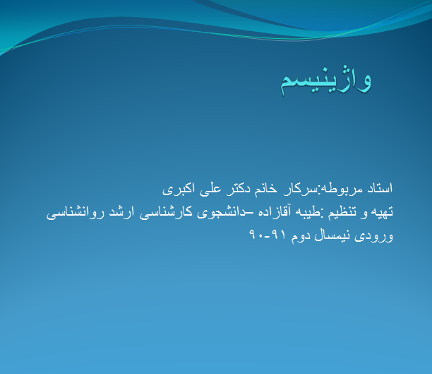

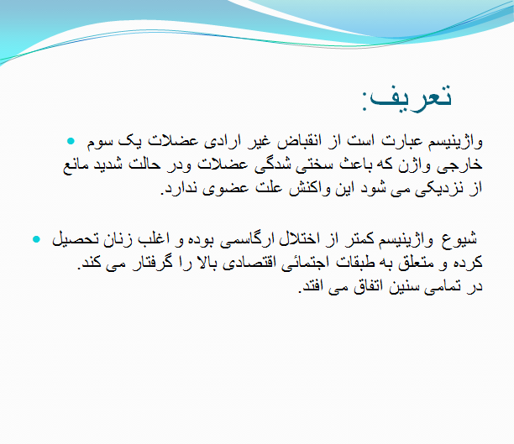

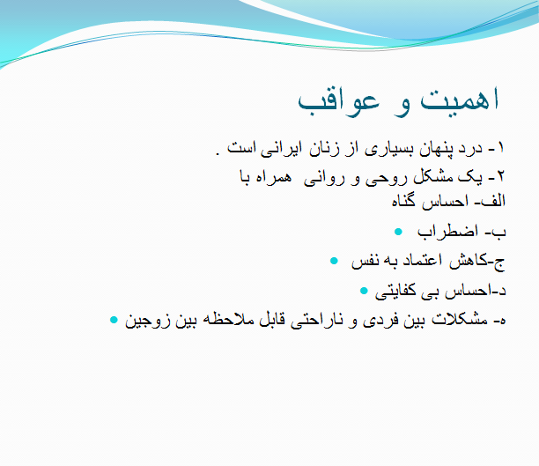

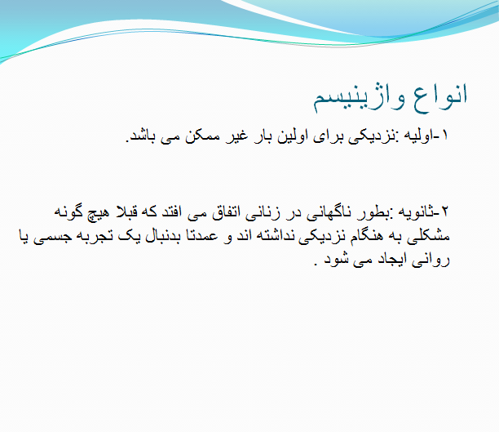

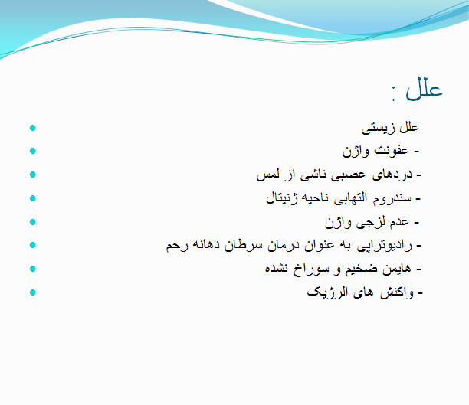

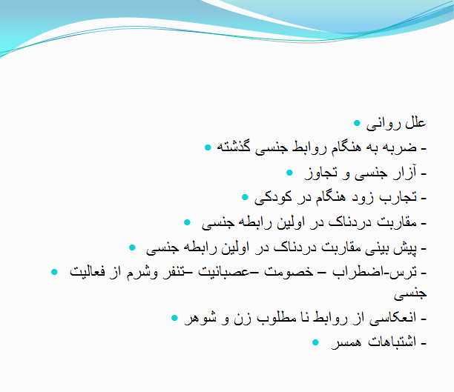

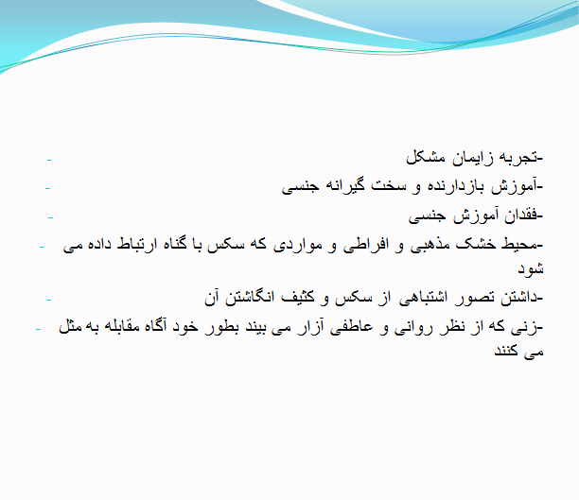

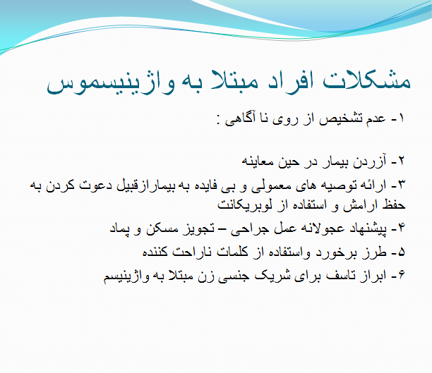

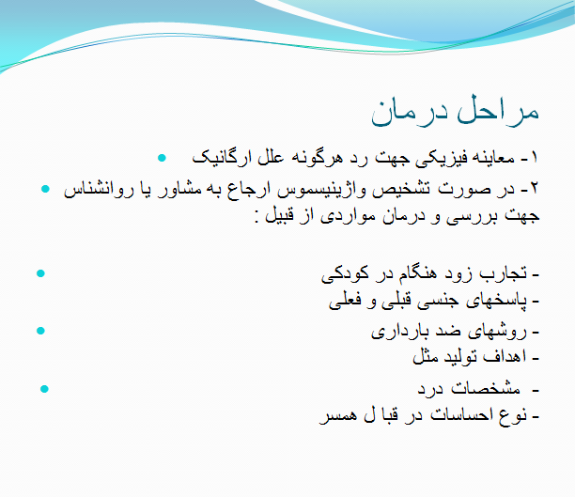

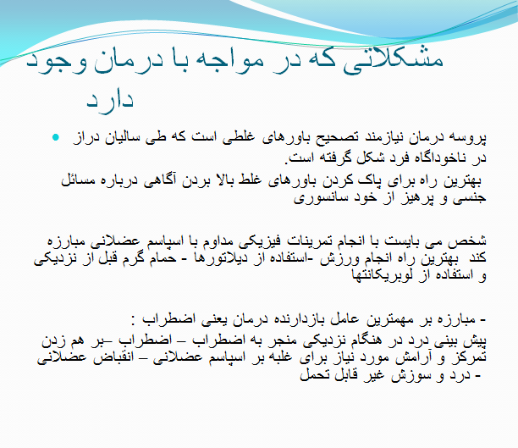

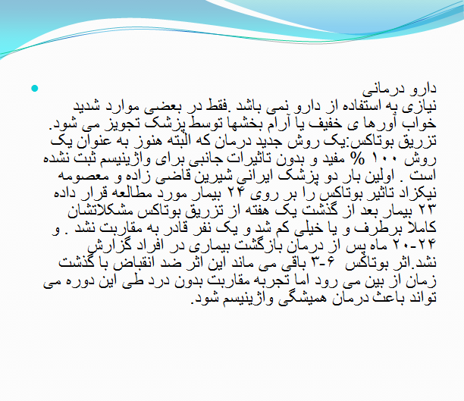

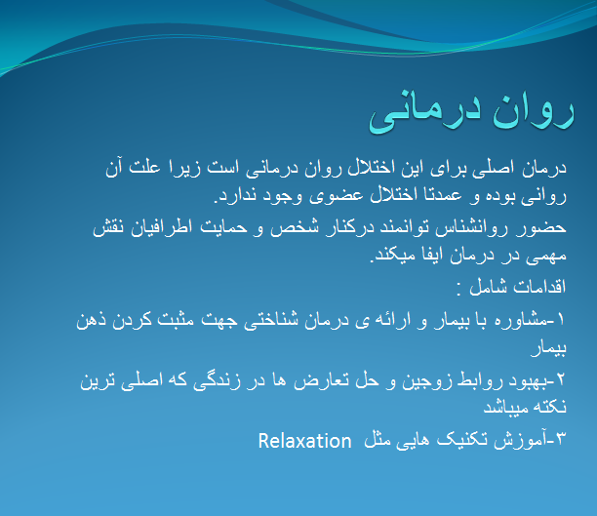

تاثیر درمان شنا ختی- رفتاری بر عملکرد جنسی زنان مبتلا به اختلال واژینیسم ( مقاله اول داخلی )

دکتر نجمه حمید ,زهرا دهقانی زاده ,علی اصغر فیروزی

مقدمه : شناخت و مطالعه تمایالت و رفتارهای جنسی انسان یکی از مهمترین مسائل بهداشتی عمومی بویژه بهداشت روان می باشد مطالعه با هدف بررسی اثر بخشی فنون شناختی – رفتاری برعملکرد جنسی زنان مبتلا بر واژینیسم در شهر اهواز انجام شده است.

روش کار: یک مطالعه نیمه تجربی با طرح پیش آزمون – پس آزمون و پیگیری با گروه کنترل می باشد که در سالهای 89-1386 بر روی 30 زن مبتلا به واژینیسم شهر اهواز انجام شد . نمونه گیری با روش تصادفی در دسترس انجام شد . از بین مراجعه کنندگان ,زنانی که بر اساس پرسشنامه عملکرد جنسی زنان روزن و همکاران و مصاحبه بالینی مبتلا به اختلال اضطراب بوده , انتخاب و بطور تصادفی در دو گروه آزمایش (15 نفر) و کنترل (15 نفر ) قرار گرفتند .افراد گروه آزمایش در یک دوره آزمایش فنون شناختی – رفتاری که طی 12 جلسه 2 ساعته هفتگی به صورت انفرادی و گروهی برگزار شد ,شرکت کردند و گروه کنترل هیچ مداخله ای دریافت نکردند داده ها پس از گرداوری با تحلیل کمتز از 05/0 معنی دار p کوواریانس و اندازه گیریهای مکرر مورد تجزیه و تحلیل قرار گرفت میزان در نظر گرفته شد.

یافته ها : بین دو گروه آزمایش و کنترل از نظر عملکرد جنسی پس از خاتمه جلسات درمانی تفاوت )همچنین میزان اضطراب در گروه آزمایش نسبت به گروه کنترلpمعناداری مشاهده شد ( 1 0 0 / 0 > در مرحله آزمایش نسبت به گروه کنترل در مرحله پس آزمون و پیگیری 12 ماهه نسبت به مرحله )به گونه ای که 13 نفر از زنان مبتلا به واژینیسمp<پیش آزمون کاهش معنا داری داشت( 1 00 /0

بهبود یافتند.

نتجه گیری:فنون شناختی – رفتاری باعث کاهش اضطراب و ترس از مقاربت در زنان دارای واژینیسم پس از خاتمه جلسات درمانی و پس از دوره پیگیری 12 ماهه شد.

شیوع علائم اضطرابی در بیماران مبتلا به واژینیسموس ارجاع شده به یک کلینیک خصوصی در تهران سال 81 – 80 (مقاله دوم داخلی )

معصومه امین اسماعیلی,آذر ماهیار ,ایران پور چنگیز

مقدمه : رفتارهای جنسی پاسخی است به یک انگیزه ی زیستی که برای تعالی نسل ضروری می باشد و از سوی دیگر بر رضایت زناشوئی نیز تاثیر گذار است . اختلالات جنسی در 50%-30 % هر دو جنس را درگیر می کند و می تواند عواقب ناگواری روی زندگی زوجین بر جا می گذارد . واژینیسموس یکی از کژکاریهای جنسی شایع زنان است و همراهی آن با اضطراب و ترس و واکنشهای اجتنابی دیده شده است.هدف از این پژوهش دستیابی به شیوع مشکلات اضطرابی در بیماران مبتلا به واژینیسموس مراجعه کننده به یک کلینیک خصوصی روانپزشکی در شهر تهران می باشد. برای انجام این پژوهش در اختیار 27 بیمار قرار گرفت که بر اساس ارزیابی متخصص زنان و sclپرسشنامه 90- زایمان دچار واژینیسموس بودند.خرده مقیاس های اضطراب عمومی , تری نرضی و بطور اختصاصی مورد توجه بود.داده ها توسطSCLوسواس –اجبار از پرسش نامه ی 90- SCL-90 تجزیه و تحلیل شد.بر اساس معیار های fisher exact testوchi-square ,13 نفر (1/48%) از اضطراب عمومی,10 نفر (37%) از ترس مرضی و 19 نفر (4/70%) از علاعم وسواس-اجبار,رنج می بردند.این نتایج با مطالعات دیگر در این زمینه همسو بوده است.رویکرد تلفیقی مشتمل بر دارو درمانی و روان درمانی در درمان بیماری واژینیسموس توصیه میشود.

روش تحقیق:از نوع توصیفی و مقطعی می باشد

جامعه آماری :بیماران مراجعه کننده به یک کلینیک خصوصی روانپزشکی در تهران است.که طی مدت 18 ماه مطالعه تعداد 27 بیمار مبتلا به واژینیسموس بصورت غیر تصادفی یا در دسترس وارد مطالعه شدند .

)و پرسشنامه دموگرافیک SELF REPORT (SCL-90 تکنیک مورد استفاده پرسشنامه استفاده شد. SPSS بوده است در این پژوهش جهت تجزیه و تحلیل داده ها از نرم افزار بود.نتایج حاصل نشان داد fishers exact testوchi-square آزمون های بکار رفته 4/70% از بیماران در مقیاس وسواس,اجبار,1/48% از بیماران در مقیاس اضطراب عمومی و 37% در مقیاس ترس مرضی , نمرات مرضی را کسب کرده اند.و تفاوت معنی بین نفرات کسب شده ی بیمارانp>0/025 و p<0/05داری از لحاظ آماری در حد در مقیاس های مختلف وجود داشت.

تاثیر درمان شناختی و رفتاری بر کاهش اضطراب مبتلایان به واژینیسموس (مقاله سوم داخلی )

اعظم محمدی ,خانم دکتر مهناز علی اکبری ,آقای دکتر احمد علی پور

چکیده :خانواده یکی از ارکان اصلی جامعه و مامن رشد و تکامل زوجین و فرزندان شان می باشند.وجود رابطه جنسی مطلوب به نحوی که بتواند موجب تامین رضایت طرفین شود,نقش بسیار مهم و اساسی در موفقیت و پایداری کانون خانواده ایفا می کند. یکی از عواملی که با ایجاد اختلال در کارکرد جنسی اثر نامطلوبی در روابط زوجین بر جای می گذارد اضطراب است . پژوهش حاضر به منضور بررسی تاثیر درمان شناختی – رفتاری بر کاهش اضطراب زنان مبتلا به واژینیسموس صورت گرفت. بدین منظور از بین زنان متاهل 20 الی 30 سال مراجعه کننده به مراکزدرمانی فرهنگیان و ولیعصر شهرری به شیوه نمونه گیری در دسترس , 30 نفر بصورت تصادفی در دو گروه آزمایش و کنترل گمارده شدند. طرح پژوهش ,طرح پیش آزمون –پس آزمون با گروه کنترل بوده واز مقیاس سازگاری زناشوئی اسپانیر در این پژوهش بعنوان ابزار استفاده گردید و از هر دو گروه پیش آزمون گرفته شد. سپس گروهSTAIاستفاده از آزمون اضطراب حالت-صفت اسپیلبرگر آزمایش تحت 12 جلسه درمان شناختی – رفتاری قرار گرفت و گروه کنترل آموزشی دریافت نکرد.در انتها از هر دو گروه پس آزمون گرفته شد .نتایج بدست آمده با استفاده از روش تحلیل واریانس چند متغیری مانکوا نشان دادکه درمان شناختی – رفتاری باعث کاهش اضطراب زنان مبتلا به واژینیسموس ) براساس نتایج بدست آمده پیشنهاد P< در گروه آزمایش در مقایسه با گروه کنترل گردید ( 5 0 . 0
می شود با توجه به تاثیر نامطلوب اضطراب برکارکردهای جنسی , آموزش جنسی با رویکرد شناختی – رفتاری بطور گسترده در مراکز مشاوره ای به ویزه برای زوجین جوان صورت گیرد تا از طریق افزایش آگاهیهای لازم , از بروز اختلالات کارکرد جنسی زوجین پیشگیری بعمل آید .

مقایسه عملکرد جنسی زنان با راکی تانسکی واژینو پلاستی شده با زنان سالم (مقاله چهارم داخلی )
زینت قنبری , طاهره فروغی فر , شهرزاد شیخ حسنی ,فدیه حق اللهی ,طاهره افتخار

چکیده:زمینه و هدف :آپلازی رحم و فقدان دو سوم فوقانی واژن ( سندرم مایر – راکی تا نسکی )به دلیل عدم توانایی انجام مقاربت , موجب اضطراب و مشکلات روانی می شود و واژینو پلاستی ( باز سازی واژن ) باعث توانائی مقاربت و بهبود کیفیت زندگی می گردد.این مطا لعه به منظور بررسی و مقایسه عملکرد جنسی بیماران فاقد واژن , با گروه کنترل انجام شد.

روش بررسی:در این مطالعه توصیفی – تحلیلی که در سال 1387 – 1383 در درما نگاه بیمارستان امام خمینی انجام شد,19 مورد زنانی که سابقه واژینوپلاستی به روش گذاشتن گرافت داشتند با زنان سالم مقایسه شدند.جهت بررسی اختلالات جنسی این افراد با استفاده از پرسشنامه عملکرد جنسی خانمها اختلالات جنیس افراد بررسی و در دو گروه مقایسه ورژن 15 آنالیز شد و در آنالیز توصیفی از میانگین , spssگردید. اطلاعات با نرم افزار انحراف از معیار و درصد فراوانی ودر آنالیز تحلیلی از تستهای استفاده گردید و سطح معنی داری کمتر از mann-whitney,t-test,chi-square 05/0 در نظر گرفته شد.

نتایج:میانگین سنی بیماران 11/6±57/29 سال بود . در مقایسه میل جنسی , در افراد باسابقه واژینوپلاستی میانگین نمره کسب شده 5/2 ±84 /22 بود ودر گروه شاهد94 / میانگین نمرهP2 ±63 / 24 که میل جنسی در گروه شاهد بیشتر بود 33 0 .0 =
برانگیختگی زنانی که سابقه وازینوپلاستی داشتند 47 / 2 ±89 /13 و گروه شاهد 41 /3 ±27 / 15 بود که با وجود بیشتر بودن نمره در گروه شاهد این تفاوت معنی دار نبود . همچنین در مقایسه لوبریکاسیون , ارگاسم , رضایت جنسی و درد تفاوتی میان دو گروه مشاهده نشد.

نتیجه :به نظر می رسد روش واژینوپلاستی بدون گرافت ,یک روش نسبتا کم عارضه تر و قابل قبول در مقایسه با روشهای واژینوپلاستی با گرافت می باشد .

اختلات جنسی دردناک در زنان ودرمان شناختی – رفتاری ( باربارا م – لوفریسکو ) از ژورنال مربوط به سکس (مقا له اول خارجی )

اختلالات جنسی توام با درد در زنان بسیار شایع بوده و اثرات بسیار مخرب در زندکی زناشوئی برجای می گذارد بخاطر اینکه عوامل روانی زیادی مسبب آن می باشند استفاده از روش شناختی – رفتاری ممکن است یک روش در دسترس باشد علی الخصوص زمانی که با شیوه های درمانی بسیار مهاجم فیزیکی از قبیل درمان داروئی و جراحی مقایسه می شود.این مقاله یک تحلیل حساس از مطالعاتی که در این مورد انجام گرفنه اند با پرداختن به تمامی جزئیات مورد بررسی قرار داده و شکافها و کم و کاستیها را مورد بررسی قرار داده و راهبردی را برای مطالعات آتی فراهم می کند . بیشتر پژوهشها ی موجود در این مقاله این شیوه درمانی را موثر یافته ان .گرچه انواع درمان شناختی – رفتاری زمانی که با شیوه های درمانی دیگی استفاده می شود مشکلاتی ایجاد می کند و علاوه بر این ممکن است که با شیوه های درمانی دیگر از قبیل بیوفیدبک و رواندرمانی حمایتی اثرات یکسانی داشته باشد.گر چه بنظر می رسد درمان موثری باشد ولی نیازمند تحقیق بیشترهست.

بکمن ,ویدن برنت ,بوهام استارک در سال 8 00 2 به تعداد 24 نفر را تحت درمان ترکیبی ,درمان فیزیکی (حساسیت زدائی منظم )همرا با درمان شناختی را بکار برد در پیگریکه مدت ان ذکر نشده است حدود 79 %بهبودی حاصل شد معایبی که داشت 1 –تعداد مشارکت کنندگان کم بود 2 – ابزار ارزیابی اعتبار نداشته 3 –انتخاب مشارکت کنندگان بطور تصادفی نبوده و 4 – گروه کنترل نیز نداشته و نمی دانیم که افراد خودبخود خوب شده اند یا علت بهبودی افراد بعلت مداخله ی درمانی بوده است 5-ارزیابی مشکلاست گر چه نتایج رضایت بخش می باشد ولی مداخله فیزیکی وجود داشتهCBT تاثیر

برگرون در سال 1 00 2 حدود 78 بیمار را که مشکل التهاب ناحیه ولو داشتند بصورت تصادفی در سه گروه قرار داد گروه اول تحت درمان جراحی قرارگرفتند گروه دوم تحت درمان بیو فیدبک سطحی و گروه قرار گرفتند . نتایج توسط ابزارهای کلینیکی استاندارد و خود گزارشی مورد GCBTسوم تحت درمان اندازه گیری قرار گرفت زمان پیگیری 6 ماه تا 5 /2 سال بوده و نتایج در پیگیری یکسان می باشد . همه متدها موثر ولی درمان جراحی موثر تر از بقیه بوده است .معایبی که داشت 1-گروه کنترل نداشت 2- از جهت اعتبار ابزار ,چون از روش ترکیبی کلینیکی و خود گزارشدهی استفاده می شد اعتبار کافی گروهی استفاده کرده بود CBT نداشت3- واز درمان برون ,ون ,باخمن در سال 9 00 2 حدود 43 بیمار را در دو گروه قرار داد . گروه اول تحت دارودرمانی گروه دوم تحت درمان شناختی رفتاری گروهی قرار گرفتند . نتایج از لحاظ آماری حائز اهمیت نبوده ولی تمامی مشارکت کنندگان تمامی متدها را بنحوی موثر یافتند ولی شناخت درمانی گروهی را موثر تر از بقیه یافتند معایبی که داشته 1- مقاله قدرتمندی نمی باشد 2- گروه کنترل نداشته 3- از درمانگری شناختی خالص استفاده نکرده 4- گزارش کلینیکی نداشته

کاباکچی و باتور در سال 2003 به تعداد 16 زوج ترکیه ای را که برای درمان واژینیسموس به بیمارستان مراجعه کرده بودند مورد مطالعه قرار داد انها تحت درمان شناختی – رفتاری با درمان فیزیکی قرار گرفتند مدت پیگیری حدود 4 هفته بود و تمامی مشارکت کنندگان در عملکرد جنسی خود بهبودی را بدست آوردند . اما این پژوهش معایبی از قبیل 1- تعداد کم شرکت کنندگان 2- عدم تصادفی بودن 3- مدت پیگیری کوتاه مدت ( بمدت 4 هفته ) 4-عدم وجود گروه کنترل5-استفاده نکردن ازدرمان شناختی –رفتاری خالص 6-عدم وجود گزارش کلینیکی 7- مشکلات فرهنگی باکره بودن که نتایج را دچار مشکل کرده بود.

ماشب ,کرنز,در سال 2009 بتعداد 50 بیمار مبتلا به واژینیسموس را بطور تصادفی در دو گروه تحت درمان شناختی - رفتاری ودرمانگری حمایتی قرار داد . هر دو مداخله اثرات یکسانی داشته و50% توام با موفقیت بوده است ودر مدت پیگیری یک ساله نتایج یکسان مانده و بهبودی تداوم داشته است. تنها استفاده CBTاین مطالعه درمقایسه با مابقی خوب طراحی شده و نیرومند بوده فوائد شامل: 1- از

شده بود2- انتخاب تصادف بوده 3- تعدادمشارکت کنندگان کافی بوده 4- ابزارهای آماری استاندارد بکار برده شده 5- گزارش کلینیکی داشته است . تنها عیب آن عدم وجود گروه کنترل می باشد .

تر کویل و همکاران در سال 2007 :بتعداد117 بیمار مبتلا به واژینیسموس را بصورت تصادف در 12 و3-گروه کنترل قرار داد.در زمان پیگیری که بمدت 3 ماه تا GCBT فردی2-CBTسه گروه 1-
ماه ا دامه داشت در حدود یک سوم افراد از درمان رضایت داشتند . و نتایج در مدت پیگیری یکسان بود. نکات مثبت این تحقیق شامل : 1-تعدادکافی مشارکت کنندگان 2- انتخاب تصادفی 3- موجود بودن گروه کنترل 4- داشتن ازرار معتبر آماری . نکات منفی موجود در این تحقیق :1-درمان شناختی صرف بکار نرفته بود2- گزارش کلینیکی نداشت .

ون لانکولد ،اوریددر سال 2001 بتعداد199 بیمار را بصورت تصادفی دردو گروه شناختی – درمانی
و گروه کنترل قرارداد حدود 50%افراد آنرا موثر گزارش دادنددر پیگیری Bibliotheraphy CBT

که حدود 10 هفته بطول انجامید نتیجه مثبتی بدست نیامد.نکات مثبت شامل :1-تعدادکافی مشارکت کنندگان2- انتخاب تصادفی 3- موجود بودن گروه کنترل و نکات منفی تحقیق : 1- اعتبار ابزارنا مشخص2- عدم استفاده از درمان شناختی فردی 3- عدم گزارش کلینیکی .
ون لانکولد و همکاران در سال 2006 بتعداد 117 بیمار را بصورت تصادفی در 3 گروه قرار داد

گروه اول تحت درمان شناختی – رفتاری گروهی گروه دوم تحت درمان شناختی – رفتاری کتابخانه ای گروه سوم کنترل می باشند. 9 % گروه درمانی ، 18 % کتابخانه ای ، گروه کنترل بدون تغییر باقی می ماند .پس از 3 ماه پیگیری حدود 17 % گروه درمانها و 14 % کتابخانه ایها بهبودی داشتند و پس از 12 ماه پیگیری حدود 21 % گروهی و 15 % کتابخانه ای پیشرفت در درمان داشتند . نکات مثبت تحقیق : 1- تعداد کافی مشارکت کنندگان 2-تصادفی بودن انتخاب 3- داشتن گروه کنترل 4-استفاده از ابزارهای استاندارد . نکات منفی : ا- عدم استفاده از درمان شناختی – رفتاری صرف 2-عدم گزارش کلینیکی

بنابرین گرچه بنظرمی رسد درمانگری شناختی - رفتای روش موثری برای درمان واژینیسم می باشد ولی نیازمند پیگیری زیاد می باشد .

رفتارهای طولانی مدت اینترکورس در زنان درمان شده توسط درمانگری شناختی – رفتاری برای دردهای اینترکورس سطحی و واژینیسموس (مقاله دوم خارجی )

ماریا انگمن ،کلاس ویجما و باربارو ویجما

چکیده :هدف از مطالعه حاضربررسی رفتارطولانی مدت اینترکورس در زنان درمان شده با درمانگری شناختی – رفتاری برای درد نزدیکی و واژینیسموس . اطلاعات از یک پرسشنامه مربوط به رفتار اینترکورس طولانی مدت که برای 59 زن مبتلا به دردهای سطحی درمان شده با درمانگری شناختی – رفتاری که به بیمارستان دانشگاهی لینک اوپن بجهت دردهای سطحی مراجعه کرده و تحت درمان شناختی – رفتاری قرار گرفته بودند ، برگرفته شده و اطلاعات همچنین از طریق درمانهای ضبط شده نیز اتخاذ شده است .دوره پیگیری حدود 39 ماه برای زنانی که بطور متوسط بمدت 4 سال از این مشکل رنج می بردند و نیازمند 14 جلسه درمانی بودند .44 نفر از 59 زنی که پرسشنامه را عودت دادند حدود 74.6 %پاسخ داده بودند . در پیگیری 81 % بیمارن توانسته بودند که اینترکورس داشته باشند واکثریت حدود 61 % توانائی برای نزدیکی بدون درد ،یعنی نمره 6 یا بالاتر ( در مقیاسی که نمرات از 10 – 0 بوده )و حدود 61 %توانی این را داشته اند که از نزدیکی لذت ببرند یعنی نمره 6 یا بالاتر( در مقیاسی که نمرات از 10 – 0 ) بوده است.در پیگیری نسبت زنان با نتیجه درمانی مثبت از دامنه 81 %که (توانائی برای نزدیکی )به 6 %که (توانائی برای نزدیکی بدون درد )است.توانائی برای انجام نزدیکی تا پایان پیگیری حفظ شده بود.حدود دو سوم زنان اجرای بالای اهداف درمان فردی را گزارش کردند . در پیگیری زنان خود ارزشمندی قابل توجهی را بعنوان یک شریک جنسی ، زن وانسان بودن را نسبت به قبل گزارش کردند . 12 %از نمونه های اصلی پس از جلسات ارزیابی کم و بدون درمان ،بهبودی حاصل کردند.

ورژن 14 بوده است . SPSS ابزار آماری مورد استفاده

نقش اضطراب در واژینیسموس :مطالعه مورد پژوهی (مقاله سوم خارجی )

گایله واتس،بی اس سی و دانیل نتل (سال 2010 )
دانشگاه نیو کسل ،موسسه نورو ساینس

چکیده

مقدمه :تحقیقات قبلی بررسی کرد که اضطراب نقش بسیار بزرگی در بروزواژینیسموس دارد.

هدف : هدف ما تعین میزان اضطراب عمومی فراگیر خود گزارشی توسط زن مبتلا به واژینیسموس و همچنین تعین عامل اضطراب عمومی که آیا اضطراب بجهت شرایط می باشدو یا عامل مستعد کننده علت بوجود آمدن اضطراب می شود.

اندازه گیری نتیجه اصلی :مشارکت کنندگان مراحل و ویژگی ا ضطراب ،نمرات پنج عامل شخصیت ، تاریخچه اختلالات اضطراب و ادراک آنهااز علائم و تاریخچه را گزارش کردند .

روش تحقیق :ما پاسخهای 244 زن که باهویت واژینیسموس مشخص شده بودند با 101 نفر گروه کنترل که پرسشنامه کامپیوتری را پر کرده بودند مقایسه کردیم.

نتایج بررسی:زنان مبتلا به واژینیسموس در ویژگیهای اضطراب و روان رنجورخویی بالاتر و در برون گرائی کمتر از گروه کنترل بودند.همچنین یک تمایلی برای شیوع اضطراب عمومی فراگیر در مبتلایان به واژینیسموس وجود دارد.درجات سطح اضطراب در زنان مبتلا به واژینیسموس بویزه زمانی که احساس عدم حمایت از طرف شریک جنسی یا فشار بر بهبود شرایط بود ،خیلی بالا بود.

نتیجه گیری : سطوح اضطراب عمومی فراگیر بالا رفته در زنان مبتلا به واژینیسمو س و امادگی بر اضطراب ممکن است عامل مستعد کننده ی شرایط اضطراب باشد.ما نتیجه گرفتیم که گرچه واژینیسموس یک وضعیت چند گانه است اما اممکن است عوامل مستعد کننده مشترکی با اضطراب عمومی فراگیر داشته باشد .

کلمات کلیدی : واژینیسموس ، اضطراب ،اختلالات اضطراب ،درد جنسی و دیسپارونیا

اضطراب در زنان مبتلا به واژینیسموس مزمن و رواندرمانی با رویکرد کلینیکی (مقله چهارم خارجی جهت درمان )

رواندرمانی برای درمان واژینیسموس یک مداخله بمنظور نرمال کردن تونسیته عضلات کف لگن جهت مبارزه با اسپاسم عضلانی و انجام اینترکورس می باشد تجربه اضطراب و همینطور دردبایستی توسط راهبردهای صحیح کاهش پیدا کند روانشناسان با بیمارانی مواجه می شوند که بخاطر اضطراب مزمن معاینه و درمان را نمی توانند تحمل کنند .این مقاله یک مداخله درمانی را ارائه می دهد که در ان بیمار مبتلا به واژینیسموس با غلبه بر اضطراب بتواند معاینه و درمان شود . این راهبرد همچنین برای بزشکان و نرسها که با این افراد سروکار دارند مثمر ثمر خواهد بود و ممکن است حتی برای سکس تراپپستها نیز بمنظور اموزش جهت تمرین در منزل مفید واقع شود

این طرح برای اماده سازی مراجع از بعد فیزیکی و هیجانی می باشد که شامل معاینه دستگاه ژنیتال توسط خود فرد ,لمس دستگاه ژنیتال , معاینه توسط دکتر ,وارد شدن انگشت و دیلاتور و نزدیکی جنسی می باشد .این برنامه برای زنان مبتلا به واژینیسموس با اضطراب فراگیر , زنان با واژینیسموس مزمن ولی بدلیل مشخص اضطراب و زنان مبتلا بدلیل فرهنگ سنتی می باشد

قصد این مداخله درمانی این است که به بیمار این اجازه داده شود که لحظات مشخصی که احساس اضطراب می کند را پیدا کند غالبا یک تناقضی بین تمایل شناختی وانگیزش برای موفقیت وتوانای هیجانی و جسمانی او چجهت رفتار کردن در غیاب اضطراب وجود دارد به مراجع اموزش داده می شود که کمتر بر تفکرات خود متمرکز شده و بیشتر بر انچه احساس می کند تمرکز یابد بجای اینکه تلاش کند که از اضطراب خلاص یابد او تشویق می شود که احساس اضطراب بکند و بفهمد که هنگام بروز چنین حالتی او می تواند به عقب یعنی جائی که احساس ارامش می کند برگردد .

مراحل : قدم اول . دراز کشیدن بر روی صندلی با لباس کامل که با ملافه پوشیده شده از او خواسته می شود که میزان اضطراب را از پائین به بالا درجه (0 -5 ) بندی کند و از او پرسیده می شود که چه چیزی شما را به 0 می رساند . و این مرحله تا زمانی که او قادر به دراز کشیدن باشد و بتواند زانوهای خود را خم کند ادامه می یابد .

مرحله دوم. روی تخت دراز می کشد تماما با لباس پوشیده( با شلوارک )و با ملافه پوشیده شده از او خواسته می شود زانوان را خم کرده و پا ها را جدا کند

مرحله سوم. مانند مرحله دوم منتهی بدون ملافه . اگر احساس اضطراب کرد دوباره او را می پو شانیم.

مرحله چهارم . مانند مرحله دوم منتهی با شورتک بجای شلوارک بلند ابتدا پس بدون ان

مرحله پنجم مانند مرحله دوم منتهی با لباس زیر .ابتدابا ملافه سپس بدون ملافه

مرحله ششم. بدون لباس زیر . ابتدا با ملافه سپس بدون ان

مدت ان از یک ویزیت به ویزیت دیگر کتفاوت می باشد

این مقاله توصیه می کند که رواندرمانی و درمان شناختی – رفتاری نمی تواند کافی بوده بلکه سکس درمانی و زوج درمانی اجزا مهم در درمان چنین افرادی می باشد .

